Birkenfeld, 19. April 2016

WMF Professional stellt sich neu auf

Unter „WMF Gastro Profi“ findet der Gastronom zukünftig alles aus einer Hand

Ein One-Stop-Shop, der individuelle Gastronomiekonzepte auf den Tisch bringt – das ist die Zielsetzung des neuen Vertriebsmodells „WMF Gastro Profi“. Ob Hotel, Restaurant, Systemgastronomie oder Krankenhaus – WMF Gastro Profi bedient dank seines umfangreichen Sortiments mit einer Vielzahl an Designs und Lösungen aus den Bereichen Besteck, Glas, Porzellan sowie Kaffeemaschinen und Küchentechnik die Ansprüche unterschiedlicher Zielgruppen. Das Gesamtpaket beinhaltet neben Produkten von WMF und Tafelstern auch die Sortimente zahlreicher anderer Hersteller und Lieferanten des Gastronomie-Fachhandels. „Auf diese Weise vereinfachen wir den Einkaufsprozess von Gastronomen und Hoteliers: Ihnen steht nicht nur ein kompetenter Ansprechpartner für sämtliche Belange zur Seite, sie erhalten darüber hinaus auch nur eine Warensendung, einen Lieferschein sowie eine Rechnung“, beschreibt Alexander Pick, Geschäftsführer Vertrieb WMF Gastro Profi, die Zielsetzung des Konzepts.

Mit der neuen Konstellation reagiert WMF nicht nur auf eine veränderte Marktsituation und den dringenden Kundenwunsch nach einer zentralen Anlaufstelle für die gesamte Bandbreite an professionellem Gastronomie-Equipment. Darüber hinaus fokussiert das Unternehmen seine Vertriebsstrukturen auf die Bereiche Gedeckter Tisch, Buffet und Küchenausstattungen. Neben dem deutschen Markt bedient WMF Gastro Profi auch Gastronomen und Hoteliers im restlichen Europa.

„Ihr Konzept, auf den Tisch gebracht“
Ob Tisch, Bar, Hotelzimmer, Küche oder Kantine: Die Produktwelt von WMF Gastro Profi umfasst sämtliche Ausstattung und Technik, die Gastronomen benötigen. Während der Konzeptionsphase können Kunden auf die Erfahrung sowie das Gespür ihres persönlichen Beraters zurückgreifen. Im Anschluss gewährleistet die lückenlose Prozesskette – von der Bestellabwicklung über die Produktion bis hin zur Logistik und Ersatzteilbeschaffung – einen reibungslosen Service.

Bildanforderung
Bildmaterial finden Sie zum Download in unserem Medienportal http://press-n-relations.amid-pr.com unter dem Suchbegriff „WMF-Gastro-Profi“. Selbstverständlich schicken wir Ihnen die Dateien auch gerne per E-Mail zu. Kontakt: wmf@press-n-relations.de.

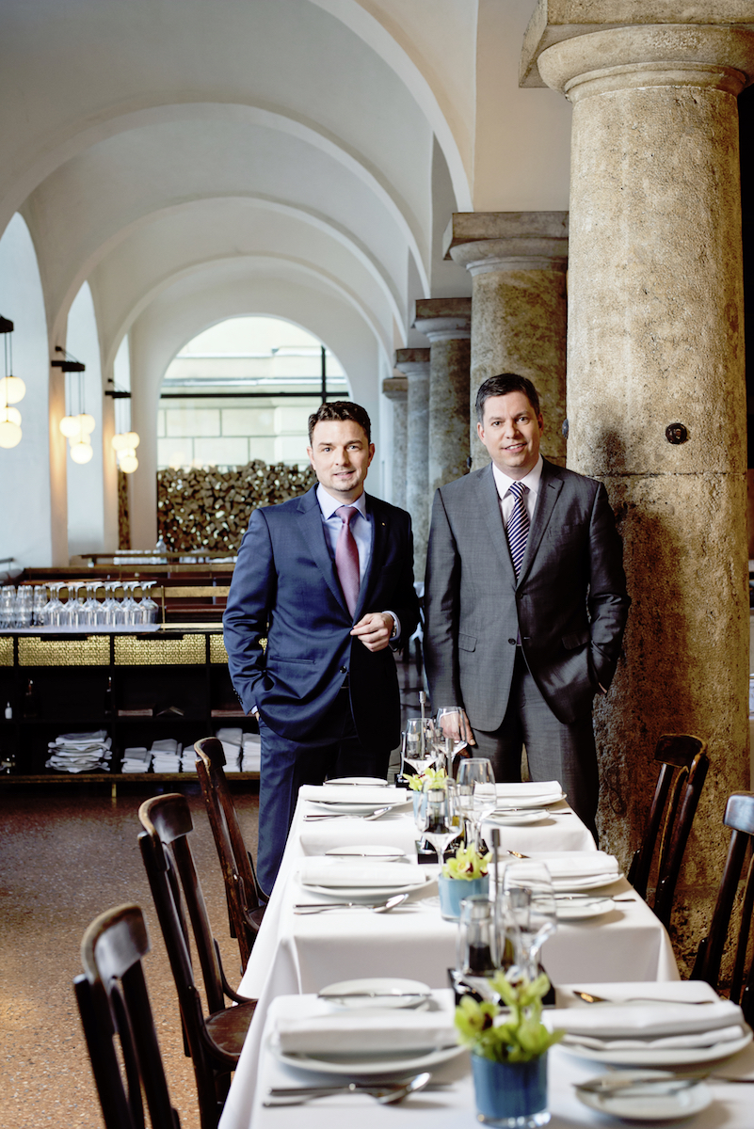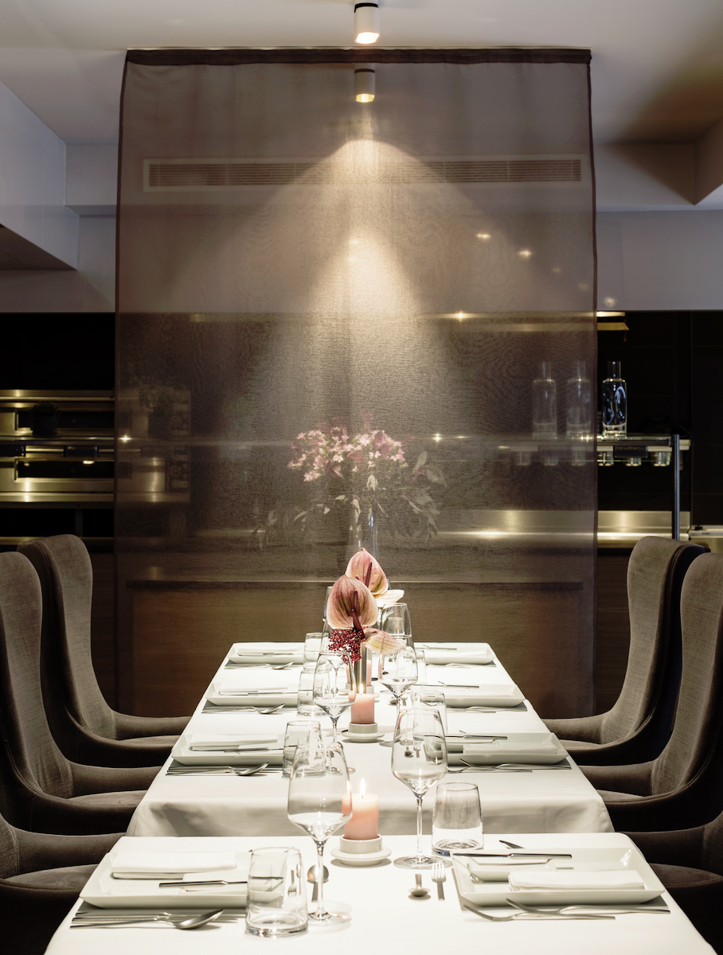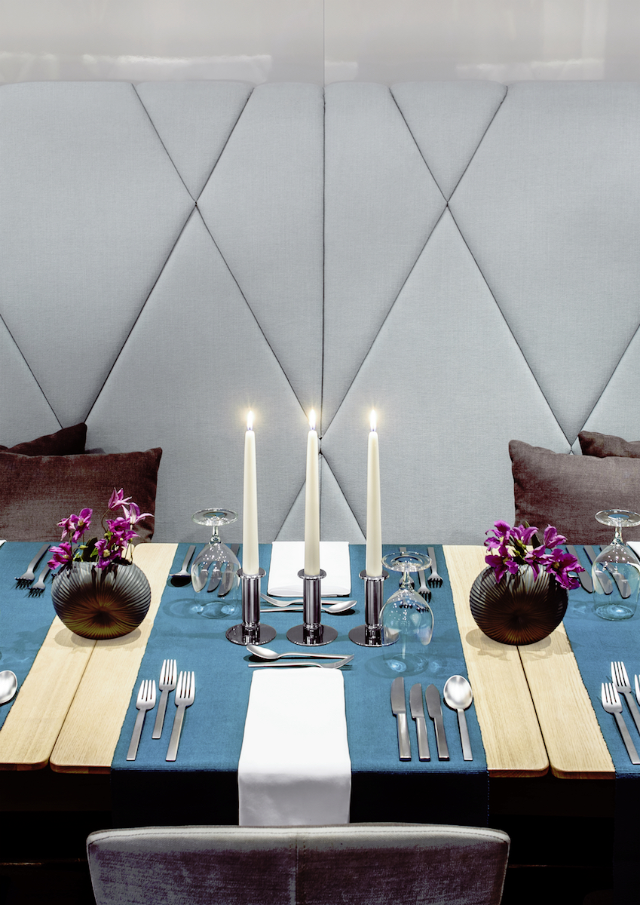

Weitere Informationen:  WMF Group GmbH  Thomas Dix, PR-Manager  Eberhardstraße - 73309 Geislingen  Tel.: +49 73 31 25 8386  Fax: +49 73 31 25 8061  thomas.dix@wmf.de - www.wmf-hotel.de | Presse- und Öffentlichkeitsarbeit:  WMF Pressebüro  c/o Press’n’Relations GmbH  Vanessa Klein und Monika Nyendick  Magirusstraße 33 – D-89077 Ulm  Tel.: +49 731 96287-20 – Fax: +49 731 96287-97  wmf@press-n-relations.de - www.press-n-relations.de

Über die WMF Group
WMF Professional Business Unit Hotel zählt zu den führenden Anbietern professioneller Gastronomie- und Hotellerie-Ausstattung. Wesentliche Stärke der Traditionsmarke sind innovative, hochwertig verarbeitete sowie stilvolle Komplettlösungen rund um das Anrichten und Servieren von Speisen und Getränken. Zum umfangreichen Sortiment zählen Besteck und Glaswaren, Serviergeräte, Buffet-Equipment sowie Tischdekoration jeglicher Couleur.

Seit über 160 Jahren stehen die Marken der WMF Group für beste Koch-, Trink- und Esskultur. Jeden Tag verwenden mehrere 100 Millionen Menschen weltweit die Produkte von WMF, Silit und Kaiser zum Zubereiten, Kochen, Essen, Trinken und Backen bei sich zu Hause. Oder sie genießen Kaffeespezialitäten und Speisen, die mit den Produkten der Marken WMF, Schaerer und Hepp in der Gastronomie oder Hotellerie zubereitet werden. Es ist die Leidenschaft unserer Mitarbeiter, Menschen zusammenzubringen, sei es daheim, unterwegs oder im Bereich der gehobenen Gastronomie, um ihnen kostbare und köstliche gemeinsame Momente zu bescheren. Und das mit Produkten, die durch ihr ausgezeichnetes Design, perfekte Funktionalität und beste Qualität Freude auf ein kulinarisches Erlebnis machen. Unser Traditionsunternehmen wurde 1853 in Geislingen an der Steige gegründet. Knapp 6.000 Mitarbeiter bescheren kulinarischen Genuss von über 40 internationalen Standorten aus. Die WMF Group erwirtschaftete im Geschäftsjahr 2015 einen Umsatz in Höhe von 1,061 Mrd. Euro.

